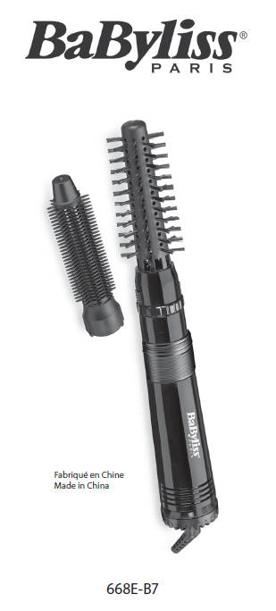  Vyrobené v Číne | 668E  Predtým si prečítajte bezpečnostné pokyny.  NÁVOD NA POUŽITIE  • Uistite sa, že sú vaše vlasy na 80 % suché, a prečešte ich, aby ste odstránili prípadné uzlíky. Pripravte si vlasy tak, že ich rozdelíte na pramene. Teraz sú pripravené na úpravu.  • K spotrebiču pripojte vybranú kefu.  • Uistite sa, že napätie, ktoré sa má použiť, zodpovedá napätiu zvolenému na spotrebiči.  • Ak chcete spotrebič zapnúť, posuňte prepínač do polohy „I“ alebo „II“ a vyberte nastavenie teploty vhodné pre váš typ vlasov.  • Uchopte prameň vlasov a priložte kefu ku korienkom.  • Posúvajte štetec pozdĺž prameňa, kým nedosiahnete špičku. Prístroj mierne otočte tak, aby bol hrot zahnutý.  • Opakujte toľkokrát, koľkokrát je to nutné.  • Po použití posuňte prepínač do polohy „0“, čím prístroj vypnete a odpojíte ho zo zásuvky.  • Pred uskladnením nechajte spotrebič vychladnúť.  Napätie  Napätie možno nastaviť na 115 V alebo 230 V výberom požadovaného napätia pomocou tlačidla na rukoväti. Vždy skontrolujte, či napätie, ktoré sa má použiť,  zodpovedá zvolenému napätiu. Nikdy nepoužívajte spotrebič na 230 V, ak je nastavený na 115 V a naopak.  Nastavenie teploty a rýchlosti  Zariadenie má 2 nastavenia teploty/rýchlosti. Posuňte prepínač do prvej polohy pre nízku úroveň teploty a nižšie otáčky („I“) a do druhej polohy pre vyššiu úroveň teploty a vyššie otáčky („II“).  Podrobnosti: Ak máte jemné, jemné, odfarbené alebo farbené vlasy, použite nižšie nastavenie teploty. V prípade silnejších vlasov použite vyššie nastavenie teploty.  Zmena príslušenstva  • Nasaďte nástavec na rukoväť a otočením krúžku na základni kefy ho zaistite.  • Ak chcete odstrániť hlavu kefy, otočte krúžkom na základni kefy a odpojte nástavec od rukoväte.  ČISTENIE A ÚDRŽBA  Aby bolo vaše zariadenie v čo najlepšom stave, dodržiavajte nasledujúce pokyny:  Všeobecné  • Nezabudnite spotrebič vypnúť, odpojiť zo zásuvky a nechať vychladnúť. Na čistenie vonkajšej časti zariadenia použite vlhkú handričku. Pred použitím spotrebiča sa uistite, že sa doň nedostala voda a že je úplne suchý.  • Neobtáčajte kábel, ale nechajte ho na boku spotrebiča nahrubo navinutý.  • Spotrebič nepoužívajte ťahaním za napájací kábel.  • Po použití vždy odpojte zástrčku zo zásuvky.  Čistenie filtra  • Pred čistením spotrebič odpojte od elektrickej siete a nechajte ho úplne vychladnúť.  • Na odstránenie vlasov a iných nečistôt z filtra použite mäkkú kefku.

